**Обязательная программа по спортивной акробатике**

**Республики Крым**

**2019-2022**

Таблица 1 Общие требования

|  |  |  |  |  |  |  |  |
| --- | --- | --- | --- | --- | --- | --- | --- |
| **Спортивный разряд** | **БАЛАНС** | **ДИНАМИ**  **КА** | **КОМБИНИР.** | **Пары** | **Группы баланс** | **Темповое/ Комбинир.** | **Инд.**  **эл-ты** |
| III юн. | **Нет требований** | **Нет требований** | **Нет требований** | **Нет требований** | **Нет требований** | **Нет требований** | **Нет требований** |
| II юн. |  |  | **10** | **3** | **2-пирамиды** | **3** | **2+2** |
| I юн. |  |  | **15** | **3** | **2-пирамиды** | **3** | **2+2** |
| III спорт. | **20** | **15** |  | **5-10** | **2-4 пирамиды 3–10 Статических удержаний** | **6-10** | **3-6** |
| II спорт. | **30** | **20** |  | **5-10** | **2-4 пирамиды 3–10 Статических удержаний** | **6-10** | **3-6** |
| I спорт. | **40** | **30** | **50** | **5-10** | **2-4 пирамиды 3–10 Статических удержаний** | **6-10** | **3-6** |
| КМС | **70** | **50** | **80** | **5-10** | **2-4 пирамиды 3–10 Статических удержаний** | **6-10** | **3-6** |
| МС | **90** | **80** | **110** | Согласно утвержденным правилам | | | |

Таблица 2. СПЕЦИАЛЬНЫЕ ТРЕБОВАНИЯ

|  |  |  |  |  |  |
| --- | --- | --- | --- | --- | --- |
|  | **БАЛАНС** | | **Темповое** | **ИНДИВИДУАЛЬНЫЕ ЭЛЕМЕНТЫ** | |
| **Пары** | **Группы** | **Пары, Группы** | **БАЛАНС** | **Динамика** |
| **III юн.** | **Нет требований** | **Нет требований** | **Нет требований** | **Нет требований** | **Нет требований** |
| **II юн**. | -любая стойка «В» с поддержкой «Н» -удержание «В» на прямых руках/ногах «Н» | - любая стойка «В» с поддержкой «Н» -удержание «В» на прямых руках/ногах двух партнеров | -элемент с пов. не менее 180*  - соскок, прыжок “В” на партнера или подкидной | - элемент на гибкость | - рондат  -ножнички |
| **I юн.** | -любая стойка «В» с поддержкой «Н» -удержание «В» на прямых руках/ногах «Н» | - любая стойка «В» с поддержкой «Н» -удержание «В» на прямых руках/ногах двух партнеров | -элемент с пов. не менее 180*  - соскок, прыжок “В” на партнера или подкидной | - элемент на гибкость | - рондат  - темповой переворот вперед |
| **III спорт.** | -любая стойка«В» без поддержки «Н» -движение «В» -вход (стр.28-41 Таблиц трудности) | -любая стойка «В» без поддержки «Н» -движение «В» -удержание «В» на прямых руках/ногах одного из партнеров | -любая ловля «В» -любое сальто не менее 3/4 -элемент с пов. не менее 360* | - элемент на гибкость  -балансовый элемент | -рондат -фляк |
| **II спорт.** | -любая стойка«В» без поддержки «Н» -движение «В» -вход (стр.28-41 Таблиц трудности) | -любая стойка «В» без поддержки «Н» -движение «В» -удержание «В» на прямых руках/ногах одного из партнеров | -любая ловля «В» -любое сальто не менее 3/4 -элемент с пов. не менее 360* | - элемент на гибкость  -балансовый элемент | -рондат -фляк |
| **I спорт.** | -стойка «В» на свих кистях без поддержки «Н» -движение «В» -движение «Н» -вход (стр.28-41 Таблиц трудности) | -стойка «В» на своих кистях -движение «В» -удержание «В» на прямых руках/ногах одного из партнеров -любая база на одной/ом «Н» | -любая ловля в вертикальное положение «В»** -любое сальто не менее 4/4 -элемент с пов. не менее 360* - соскок, прыжок “В” на партнера или подкидной | -элемент на гибкость - элемент на баланс - элемент на ловкость (прыжки в позу) | -сальтовый элемент |
| КМС | -стойка «В» на свих кистях без поддержки «Н» -движение «В» -движение «Н» -вход (стр.28-41 Таблиц трудности) | -стойка «В» на своих кистях -движение «В» -удержание «В» на прямых руках/ногах одного из партнеров -любая база на одной/ом «Н» | -любая ловля в вертикальное положение «В»** -любое сальто не менее 4/4 -элемент с пов. не менее 360* - соскок, прыжок “В” на партнера или подкидной | -элемент на гибкость - элемент на баланс - элемент на ловкость (прыжки в позу) | -сальтовый элемент |

Ознакомлены: Сакун А.А.

Заряда Н.Я.

Чеснова Н.Г

Сторожук О.В.

Мальченко М.Н.

Президент РооФСАРК : Сакун Р.Р.

**Дополнительные Элементы по юношеским разрядам**

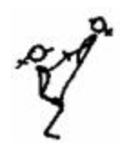**Баланс Пары**

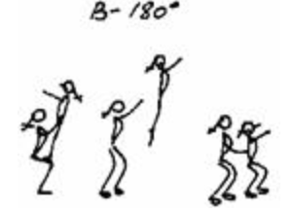

 Стульчик с двумя руками **0,5 ед.**

с одной рукой **1 ед**



 Стульчик Н.держит верхнюю за бедра **0,5 ед.**

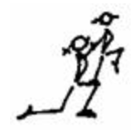

Н.- стойка на колене,

В. - стойка на одной ноге **1 ед.**

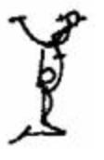

В. -равновесие «ласточка» на плече Н.

с поддержкой руками

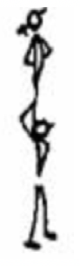 Н.- сед на пятках  **-1,5 ед.**

Н.- стоя  **-2 ед**

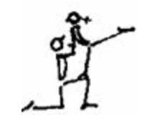

 Н.- стойка на колене

В.- равновесие«ласточка»на бедре **1ед.**

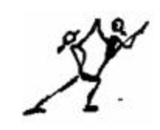

 Н. – в выпаде, В.- фронтальное равновесие

на бедре Н. с поддержкой одной рукой

**1,5 ед.**

****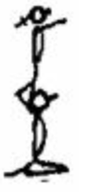

В.- стойка ногами на плечах Н

Н.- сед на пятках **1ед.**

Н – стоит **1,5ед.**

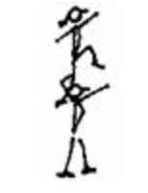

Равновесие на одной ноге на плече Н.

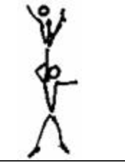 с поддержкой **- 2 ед.**



 Фронтальное равновесие на плече стоящегоН.

с поддержкой одной рукой **2,5 ед.**

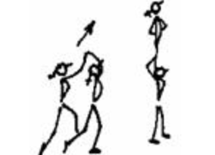

Вход на плечи с ноги сзади **2 ед.**

Н лежит на полу, ноги согнуты.

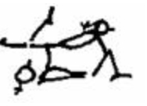 В.-опираясь  руками о колени, (носки не касаются

головы) вариация ног может быть вместе или

одна нога согнута, а другая прямая **0,5 ед.**

носки касаются головы **1 ед.**

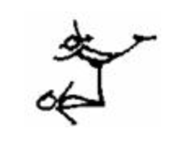

 Ласточка с поддержкой руками **1 ед.**

без поддержки **2 ед.**

 Арабеска с поддержкой руками **1 ед.**

 без поддержки **2 ед.**

**Арабеска на плече у нижнего**

с поддержкой **1 ед**

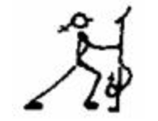

Н. в выпаде, В.- стойка на руках на полу с

поддержкой**.-0,5**

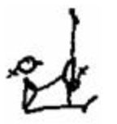

Н. –сидит на полу, В.- стойка руками на

бедрах ноги вместе Н **1 ед.**

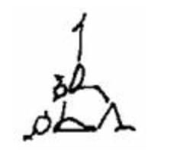

В.- стойка плечами на руках Н (ноги врозь) **0,5 ед.**

(ноги вместе) **1 ед.**



 В.- стойка плечами на руках Н (ноги вместе) нижний

ноги вертикально прямые **1,5 ед**

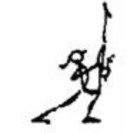 В- стойка на руках на бедре с поддержкой нижнего **1 ед**

**.** Или Мексиканка или ивушка **2 ед.**

Коробочка **3 ед**

В.- стойка на руках , Н.Стоит на колене и держит

верхнюю минус **-0,5**

**За ноги вместе +1**

**С одной рукой +1**

**Н**. в полумосту с двумя руками , **В**.угол ноги

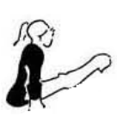 вместе или врозь **1,5 ед.**

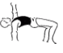  Стойка в плечах ноги врозь **0,5 ед.**

Стойка в плечах ноги вместе **1 ед.**

**Н**. в полумосту с оной рукой (как на картинке) **+0,5**

**Высокий угол верхней +1**

**Крокодил +1**

Дополнительные Элементы по юношеским разрядам

**Динамика Пары**

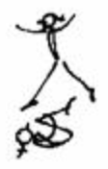

В.- кувырок вперед,

Н.- прыжок ноги врозь через В.**0,5 ед.**

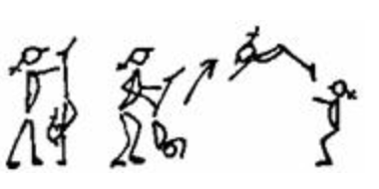

курбет сальтом **1 ед.**

курбет углом **2 ед.**

курбет прямым телом (бланж) **3 ед**

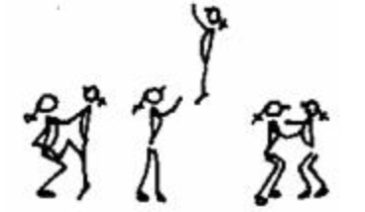

с фуса выход **0,5 ед.**



соскок **1 ед**

соскок с поворотом на 180 **1,5 ед.**

соскок с поворотом на 360 **2 ед.**

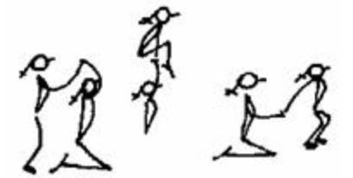 В.- через упор на руках прыжок через Н-**1 ед.**

В.- через упор на руках прыжок через Н, . . Н - стоит на коленках и не садится на . пятки - **2 ед.**

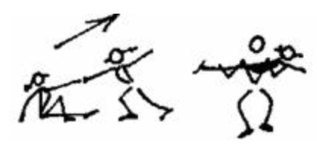

Броском Н.- полет на живот **1 ед.**

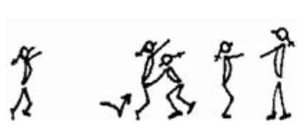

лицом друг к другу в 5-6 шагах.

В. с разбегу прыжок вверх с броском Н.

под бедра -**0,5 ед.**

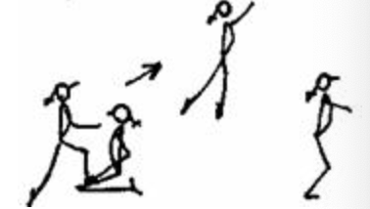

В.- прыжок с фуса ноги врозь через Н. **1 ед.**

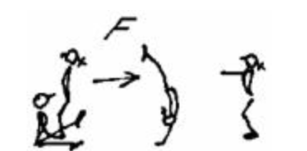

Н. сидит ноги врозь, В. ногами на

кистях В - фляк **3 ед.**

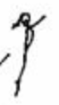

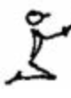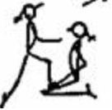 с фуса выход на сход (нижний сидит ) **0,5 ед**.

С фуса 180 на сход **1 ед**

С фуса 360 на сход **1,5 ед**

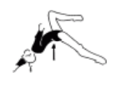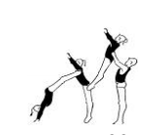

Рондат в арабеску на плечо **1,5 ед**

Рондат в арабеску в прямые руки нижнего **2 ед**

Дополнительные Элементы по юношеским разрядам

**Баланс Тройки**

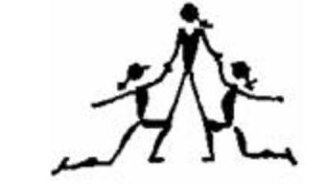

Н. и С. на одном колене лицом друг к другу.

В.- стойка ногами на бедрах **0,5ед**

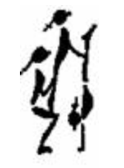

Нижняя держит верхнюю на бедрах, верхняя

прямыми руками держит среднюю за ноги

которая в стойке на руках ноги вместе **2 ед.**

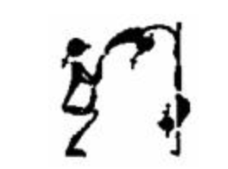

В.- полумост на бедрах Н.,

С.- стойка на полу с поддержкой В  **3 ед.**

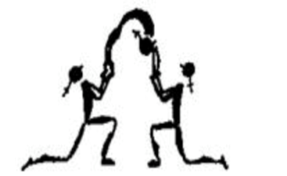

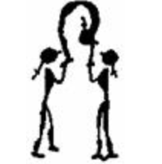 Н. и С. на колене, лицом друг к другу.

В.- мост на согнутых руках партнерш  **2 ед.**

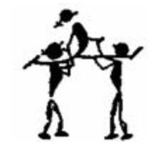 Н.стоят на прямых ногах **3 ед.**

Стоя на прямых ногах **2 ед.** . Сидя на пятках **1 ед.**

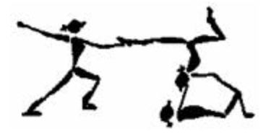

Нижняя в выпаде **2 ед**

Нижняя держит равновесие на одной . ноге(боковое или ласточка)  **3 ед.**

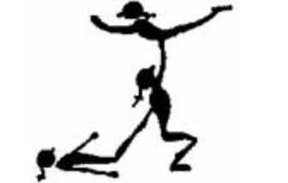

Н. - в полуприседе с опорой спиной о поднятые . ноги лежащей С.В. - поддержка под живот на . прямых руках Н **3 ед.**

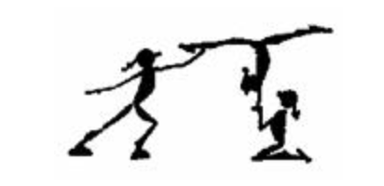 В.- стойка в согнутых руках нижней . Н - сидит на пятках, средняя в выпаде **2 ед. .** С - в выпаде **2 ед. .** С - на одной ноге (ласточка или боковое **.** равновесие) **3 ед**.

Н - стоит на прямых ногах, **+1 ед**

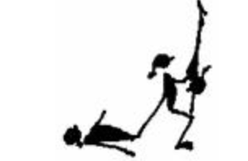

Н.- стоит в полуприседе, опираясь спиной

на поднятые ноги лежащей Средней

В. стойка руками на коленях Нижней. с ее

поддержкой  **2 ед.**

Верхняя делает мексиканку ,ивушку или коробочку **+1**

Нижняя перекат на грудь ноги упираются в спину или

стойке на логтях ноги в мексиканку упираются в спину **+1**

Верхняя стоит в стойке без поддержки нижней и средней**+2**

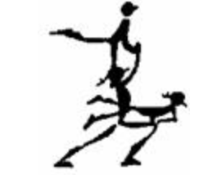

Н. - в выпаде. В.- равновесие ласточка на плече Н. . с опорой на ее руки.С.- упор на локте на колене Н. . с поддержкой **2,5ед**

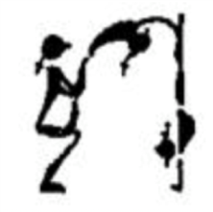

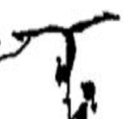 В.- полумост на бедрах с поддержкой Н., . С.- продольный шпагат   **2 ед.**

Нижняя в прямых ногах держит ласточку В., . . Ср.-Равновесие на одной ноге с поддержкой . . верхнего **3 ед**.

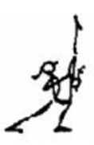

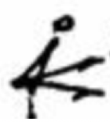 В.- стойка на руках на бедре с поддержкой . нижнего Ср.-угол на ноге нижней **2 ед.**

В - Мексиканка или ивушка или коробочка **3 ед.**

**За ноги вместе +1**

**С одной рукой +1**

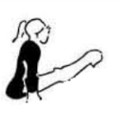

Н и С лежа на полу в прямых руках держат В.

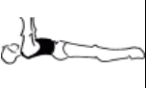 В- угол **2 ед.**



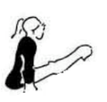

 База нижних **2 ед.**

В.-Арабеска, ласточка, стойка на груди, . птичка, угол **1 ед.**

**Динамика Тройки**

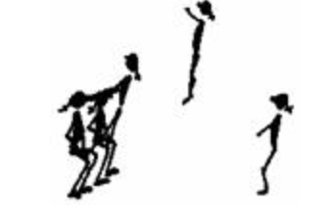

**С фуса выход на сход (нижний сидит ) 0,5 ед.**

 **С фуса 180 на сход 1 ед**

**С фуса 360 на сход 1,5 ед**

**Индивидуальная работа**

1. - колесо 0,5 ед.

2. Кувырок вперед- прыжок на одну- колесо 1 ед.

3.  Прыжок со сменой ног 0,5 ед.

4.Переворот назад в продольный шпагат 1.5 ед.

5.Переворот назад в поперечный шпагат 2 ед.

6.Перекидка назад с седа на ноги 1 ед.

7.Перекидка назад с седа в продольный 1.5ед.

8. Перекидка назад с седа в поперечный 2 ед.

9.Переворот на одну в темпе рондат 2.5 ед.